BANC D’ESSAIS

Un module mécanique qui permet de mesurer des couples des puissances et des fréquences de rotation | 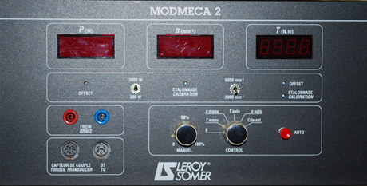
Un module électrique qui permet de mesurer des puissances des tensions et des intensités | 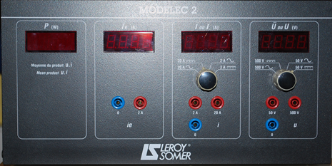
Un banc rigide équipé d’un système de mesure de couple en dynamique (on peut simuler un couple en actionnant un frein à poudre et mesurer ce couple à l’aide d’un capteur de couple) on peut également mesurer la fréquence de rotation à l’aide d’un tachymètre

